§1.3 基本算法语句——赋值、输入、输出语句
教学目标
（1）正确理解赋值语句、输入语句、输出语句的结构；
（2）让学生充分地感知、体验应用计算机解决数学问题的方法；
（3）通过实例，使学生理解3种基本的算法语句（输入语句、输出语句和赋值语句）的表示方法、结构和用法，能用这三种基本的算法语句表示算法，进一步体会算法的基本思想．
教学重点
正确理解输入语句、输出语句、赋值语句的作用．
教学难点
准确写出输入语句、输出语句、赋值语句．
教学过程
一、问题情境
1．问题1：已知我班某学生上学期期末考试语文、数学和英语学科成绩分别为80、100、89，试设计适当的算法求出这名学生三科的平均分．
a←80
b←100
c←89
A←(a+b+c)/3
输出A
结束
开始
二、学生活动
1．学生讨论，教师引导学生写出算法并画出流程图．
算法：
S1 a←80
S2 b←100
S3 c←89
S4 A←(a+b+c)/3
S5 输出A
流程图：

2．怎样将以上算法转换成计算机能理解的语言呢？
下面我们将通过伪代码学习基本的算法语句．
三、建构数学
1．伪代码：
伪代码是介于自然语言和计算机语言之间的文字和符号，是表达算法的简单而实用的好方法．为了今后能学好计算机语言，我们在伪代码中将使用一种计算机语言“BASIC语言”的关键词．
2．赋值语句：
赋值语句是将表达式所代表的值赋给变量的语句．例如：“”表示将的值赋给，其中是一个变量，是一个与同类型的变量或表达式．
说明：
①赋值语句中的赋值号“”的左右两边不能对换，它将赋值号右边的表达式的值赋给赋值号左边的变量；
②赋值语句左边只能是变量名字，而不是表达式，右边表达式可以是一个数据、常量或表达式；
③对于一个变量可以多次赋值．
例1．写出求时多项式的值的算法．
算法1
算法2
说明：①以上两种算法，算法1要做6次乘法，算法2只要做3次乘法，由此可见，算法的好坏会影响运算速度；
②算法2称为“秦九韶算法”，其算法特点是：通过一次式的反复计算，逐步得出高次多项式的值；对于一个次多项式，只要做次乘法和次加法．
附：秦九韶（1202—1261年），字道古，普州安岳（今四川安岳）人．他是我国古代最有成就的数学家之一．著有数学名著《数书九章》（又名数学九章》）．该书共十八卷，分为大衍、天时、田域、测望、赋役、钱谷、营建、军旅、市易等九大类，每类用九个例题全书共八十一题）来阐明各种算法．这部中世纪的数学杰作，许多方面都有创造，而书中最突出的成就是“大衍求一术”和高次方程的数值解法“正负开方术”，是具有世界意义的成就．
3．输入、输出语句：
输入、输出语句分别用“Input”（或者“Read”）和“Print”来描述数据的输入和输出．
（1）输入语句与赋值语句的区别在于：赋值语句可以将一个代数表达式的值赋于一个变量，而输入语句由于要求输入的值只能是具体的常数，不能是函数、变量或表达式，因此输入语句只能将读入的具体数据赋给变量．
（2）输出语句的主要作用是：①输出常量、变量的值和系统信息；②输出数值计算的结果．
例如：可以将问题1中的算法改进为求任意三门功课的平均值的算法．
流程图：
A←(a+b+c)/3
结束
开始
输出A
输入a,b,c
伪代码：
Read a，b，c
A←(a+b+c)/3
Print A

说明：输入语句“Read a，b”表示输入的数据依次送给a，b；“Print A”表示输出运算结果A．
四、数学运用
1．例题：
例2．“鸡兔同笼”是我国隋朝时期的数学著作《孙子算经》中的一个有趣而具有深远影响的题目：“今有雉兔同笼，上有三十五头，下有九十四足，问雉兔各几何？”
请你先列出解决这个问题的方程组，并设计一个解二元一次方程组的通用算法，并画出流程图，写出伪代码．
解：设有只鸡，只兔子，则．
设二元一次方程组为用消元法解得，
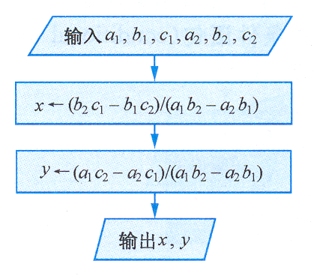
因此，只要输入相应的未知数的系数和常数项，就能计算出方程组的解，即可输出的值．
开始
结束
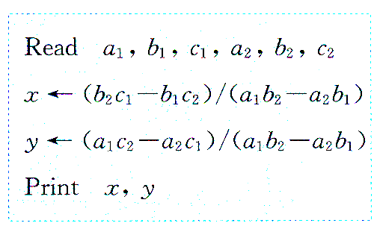

2．练习：课本第17页 练习1题．
五、回顾小结：
1．赋值语句、输入语句、输出语句的结构和作用．
六、课外作业：
课本第17页 练习2、3题；课本第24页习题1.2 第1题．
补充：
1．将五进制数化为十进制数的方法是“按权展开”，如将化为十进制数为．试用输入输出语句、赋值语句表示将五进制数化为十进制数的算法．
2．请用伪代码编写程序，实现三个变量的值按顺序互换，即之间的交换．

